台北市立松山高中九十二學年度第二學期期末考試三年級地理科試
一、單一選擇題：（1~20題每題1分；21~60題每題2分；答錯不到扣）
- 「西元2025年以前，非洲將有2/3的人口嚴重缺乏飲用水，絕大部分的土地灌溉不足」、「西元1937～1980年間，西非迦納減少了近1/3的濃密森林」，造成這些現象的最主要原因是： (A)嚴重的乾旱 (B)撒哈拉的擴張 (C)內戰頻仍 (D)人口劇增 (E)疾病肆虐。
- 亞里斯多德曾說：「歐洲氣候多寒，居民勇敢而欠技巧，能維持獨立而不能治人。亞洲氣候炎熱，居民多技巧而欠頭腦，所以淪為奴隸而受制於人。唯獨位於歐亞二洲間的希臘，得天獨厚，兼兩者之長。」此種見解乃傾向於哪一種人地關係理論？ (A)環境決定論 (B)環境可能論 (C)環境協調論 (D)環境機率論。
- 美國以936萬平方公里的土地養育6500多萬人，而非洲的奈及利亞卻以92萬平方公里的土地養育1億2000多萬人。請問這導致兩國在環境負載力的表現上，呈現巨大差異的主因是： (A)自然環境不同 (B)生活型態不一 (C)語文宗教能力不同 (D)利用資源的能力高低 (E)糧產技術的高低。
- 「臺灣地區早在民國73年，生育率已降至替代水準以下，以至於近年來人口增加緩和，但未來二十年人口將持續增加」，請問生育率已降至替代水準以下的臺灣為何人口繼續成長？ (A)死亡率降低 (B)軍人納入戶籍 (C)世代重疊 (D)社會增加 (E)自然增加率居高不下。
- 下圖是某種熱帶疾病在1960至1970年間由印尼西里伯斯島向外傳染的時間與空間分布，此種疾病極可能為下列何者？ (A)霍亂 (B)糖尿病 (C)狂牛病 (D)高血壓 (E)SARS。
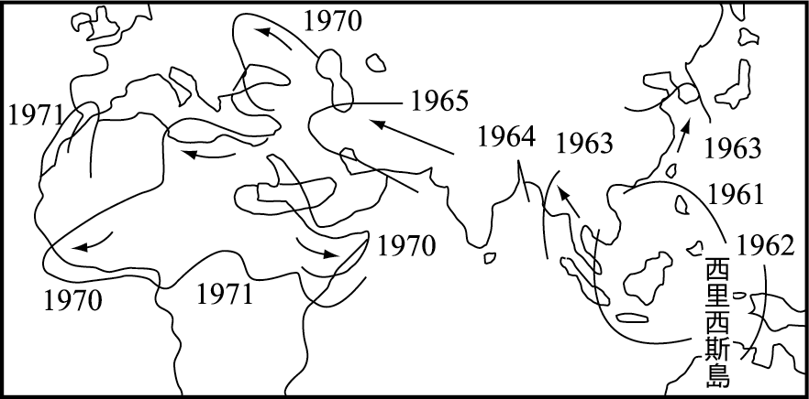
- 臺灣行政區由光復後的一省、八縣、九省轄市始，其後數次重劃，至民國71年的一省、二市、十六縣、五省轄市乃成為固定，及至88 年最新趨勢為精省。請問這一連串的更選，正說明了行政區的哪一項特色？ (A)延續性 (B)傳統性 (C)可變性 (D)歷史性 (E)不變性。
- 國家在劃定行政區時，其形狀至為重要，由於各類地理環境的限制，行政區亦呈現各種形狀，如非洲多國外形呈四方形，即受昔日殖民帝國採用何種標準劃分所致？ (A)山脈 (B)河流 (C)公路 (D)停戰線 (E)經緯線。
- 依中地理論的原則，均質平原上，有多家相同性質的商店，各商店的商閾半徑為5公里，若欲維持各商店繼續營業，則商店間至少需相距多少公里處？ (A)5公里 (B)10公里 (C)20公里 (D)30公里 (E)35公里。
- 下圖是某地區三種不同等級貨物（甲、乙、丙）的腹地範圍。請問下列敘述，何者正確？(A)丙中地提供商品種類最多 (B)丙中地的數目最多 (C)甲中地的市場區域最大 (D)乙中地提供商品價格最高 (E)接受丙中地服務的人數最少。
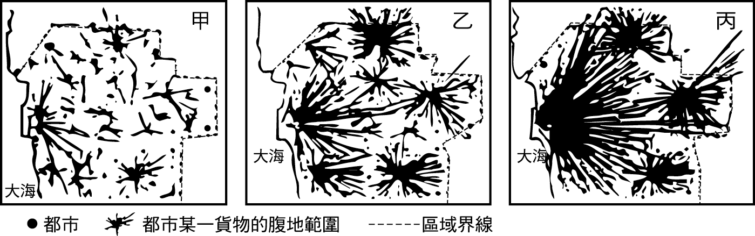
- 依據克氏中地理論，如果在一個k=3的中地體系中，最低級中地的市場區域數為162個，則此一中地體系內各個等級的所有中地總個數應為多少？ (A)72 (B)54 (C)162 (D)89 (E)86。
- k=4的中地系統較符合有效率的交通模式之主因是： (A)高級中地享有最大之商圈 (B)次一級中地位於兩個較高級中地的交通連線上 (C)高級中地數最多 (D)顧客皆可享有較高一級中地服務 (E)運輸量及連線數最多。
- 都市地價通常由CBD向外圍降低，唯亦可能有例外而出現高峰，如：(甲)交通幹線交點附近；(乙)由都市擴張而合併的原鄰近市鎮之中心；(丙)工業區所在；(丁)高級住宅區；(戊)政府機關所在。正確的是 (A)甲乙丙 (B)甲乙丁 (C)乙丙丁 (D)丙丁戊 (E)丙戊己。
- 若某都市被名為「工業都市」，下列關於此都市的敘述何者正確？ (A)居民皆從事工業活動 (B)必定有眾多工廠集中於都市中心 (C)工業產值必超過都市經濟活動總產值的一半以上 (D)必亦有商業活動 (E)其工業人口比例必全國最高。
- 「……充實地方醫療公共設施，病患能就近看診；在附近學區就學，不越區就讀；就強化地方藝文活動的軟硬體結構，以突顯區域文化特色。地方中心都市公共設施的加強是為避免大都會區的過度惡化擁擠……」上述理念最能符合下列哪一項論點？(A)邱念圈 (B)集貨圈 (C)通勤圈 (D)時空收歛 (E)地方生活圈
- 美國東北五大湖區是酪農帶，外側是玉米帶、小麥帶，更往西為畜牧帶。此種土地利用的事實和下列哪一理論最吻合？ (A)多核心理論 (B)中地理論 (C)邱念理論 (D)同心圓理論。
- 中地理論中將各級中地的市場區域劃分成正六角形，其理由是： (A)觀察蜂巢所得到的靈感 (B)由現實生活經驗中歸納而得 (C)考慮商品等級與需求頻率的關係 (D)較能兼顧生產者和消費者的利益 (E)較能符合自然環境與居民特性均是均質的假設。
- 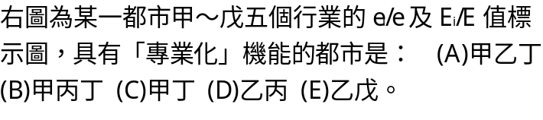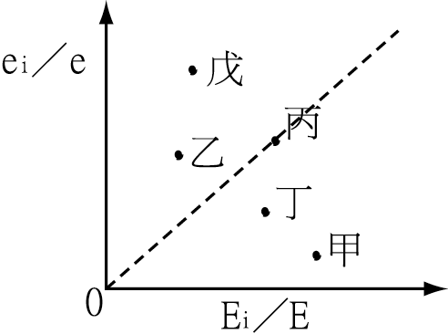
- 「卓蘭的腹地包含在大湖的腹地中，而大湖的腹地又包含在苗栗的腹地中，苗栗的腹地又屬於新竹的腹地」，上面之敘述最主要在說明什麼？ (A)腹地間的交通路線繁雜 (B)新竹的腹地最大 (C)距離愈遠的地區，互補性愈弱 (D)卓蘭的腹地最小 (E)腹地間構成一個階層體系。
- 臺灣地區為因應加入世界貿易組織（WTO），農委會積極推展多項農業轉型工作，其中休閒農業廣受農戶青睞，可是並非所有農地都適宜轉型。請問：下列何者是轉型為休閒農業成功的最關鍵因素？ (A)區位 (B)勞力 (C)成本 (D)土地。
- 承上題，政府獎勵農民經營觀光農場，除了提升國民生活品質外，可增加農民所得，以邱念區位模式或工業區位論，可節省何項成本費用？ (A)場站成本 (B)加工製造成本 (C)集貨成本 (D)分配成本。
- 根據資料顯示，全臺灣地區阿美族占總人數1.08%，而臺東地區的阿美族則占總人口4.2%，根據這樣的數據以下何種解讀較為合理？ (A)臺東地區是臺灣境內阿美族人數最多的縣市 (B)阿美族屬於臺灣的原住民 (C)除了臺東外，其他地區難發現阿美族人 (D)臺東地區的原住民數量很多 (E)阿美族人有集中分布於臺東地區的趨勢。
- (甲)發揮運輸功能；(乙)促進區域發展；(丙)節省建設經費；(丁)配合社會因素如土地取得阻力 前述有關臺灣第二條高速公路路線評估項目中，哪些項目屬於使用效益的考量？ (A)甲乙 (B)甲丙 (C)甲丁 (D)乙丙 (E)丙丁。
- 下圖為某地的土地利用圖，請問下列A~D哪一競租曲線最能表現該地的土地利用模式？
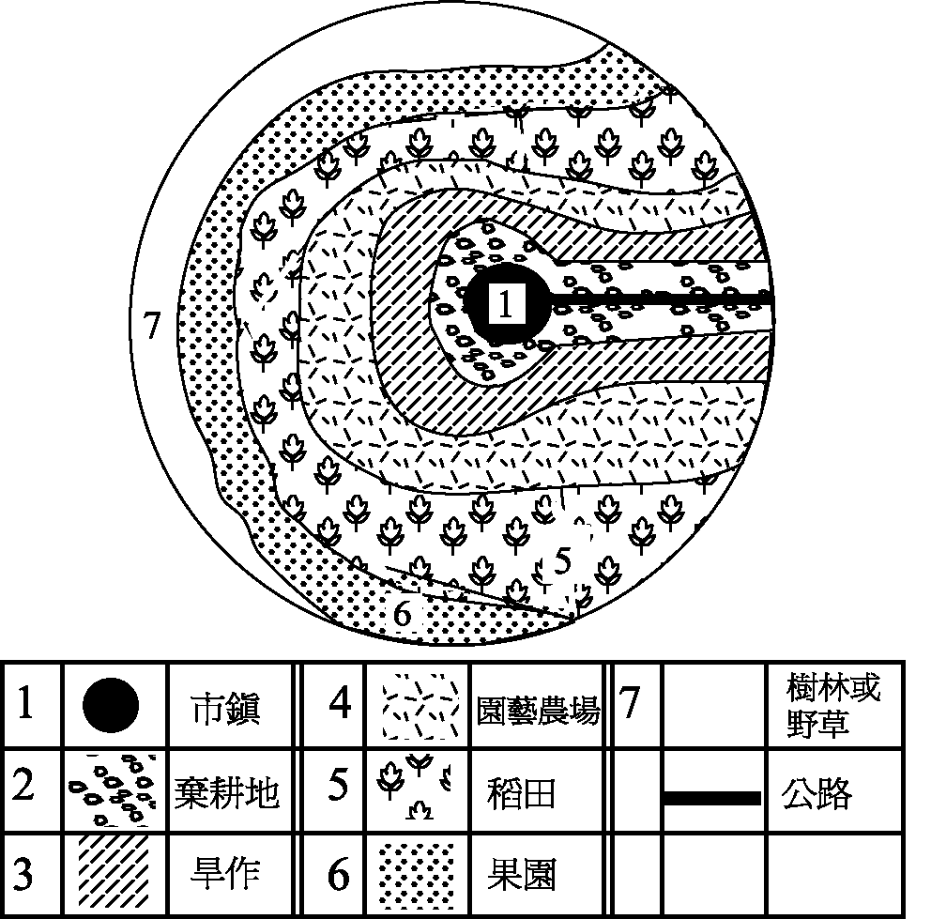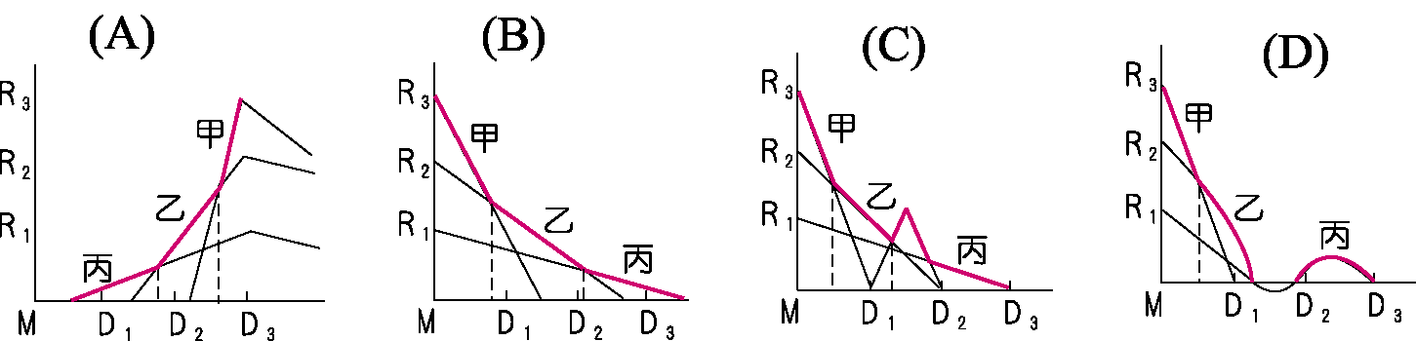

- 甲－鐵路、乙－公路、丙－水路，其運費隨距離變化的曲線，可用下列哪一圖形表示？
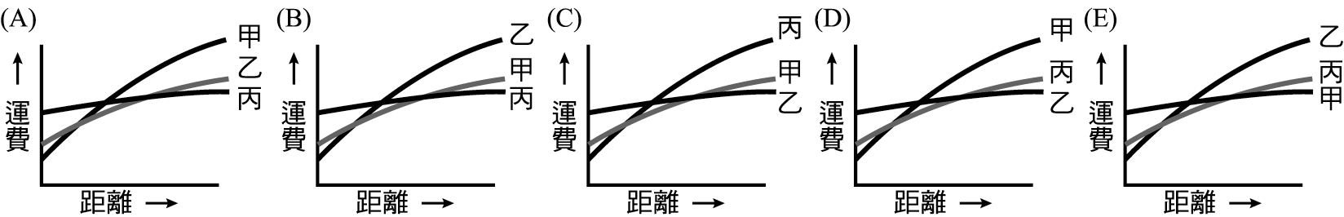
- 下表係甲乙兩種農作物的單位面積產量、市場價格、生產成本及運費率。假設某地區是一均質平原，只能種植甲乙兩種農作物，且農產品全部都提供同一市場消費。試問若要使該土地的區位租達到最大，則甲乙兩種農作物的分界應距離市中心多少公里？(A)2.4 (B)3.0 (C)3.8 (D)4.2 (E)5.0
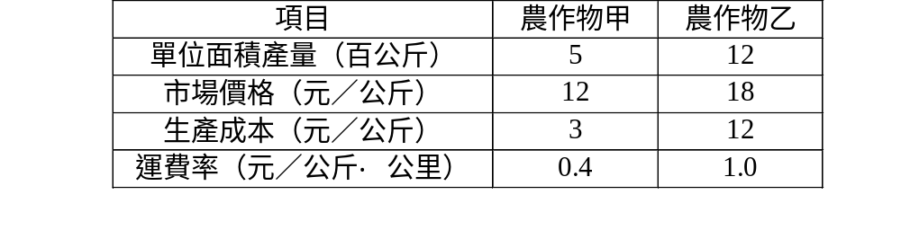
- 左下圖1為兩地在不同時期的陸上運輸情形。請根據下圖判斷下列哪些是正確的敘述？ (甲)兩地之間的單位運輸成本，隨著交通建設的支出而大幅的提高；(乙)兩地之間的道路，可能由過去的碎石路變為寬廣的柏油路；(丙)兩地之間的農業土地利用，可能逐漸出現專業化的現象；(丁)兩地之間的交通，隨著運輸量的增加，已呈現嚴重交通阻塞的現象。 (A)甲乙 (B)乙丙 (C)丙丁 (D)甲丙。
- 右下圖2表示某島嶼空間發展階段，該島依運輸發展階段而言，下列何者為其特徵？ (A)經濟活動以自給自足為主 (B)開始出現區域專業化現象 (C)彼此依賴最深 (D)為初步相互連結 (E)經濟高度發展。
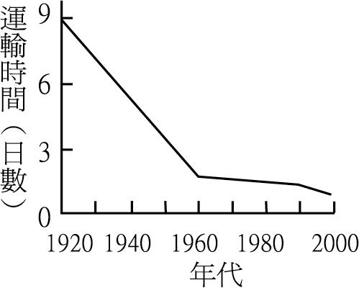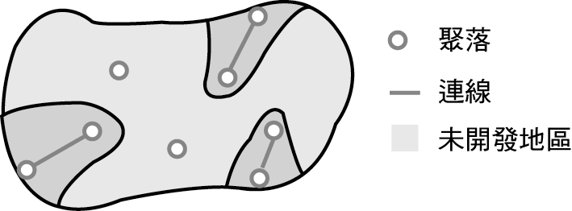
＜圖1＞ ＜圖2＞
- 商業性農牧業包括： (甲)酪農業；(乙)商業性榖物農業；(丙)熱帶栽培業；(丁)地中海型農業；(戊)混合農業；(己)放牧。若依照邱念的農業區位理論分布，這些農業由大都市向外圍分布之順序為： (A)甲乙丙丁 (B)甲戊丙丁 (C)乙丙丁己 (D)甲戊乙己 (E)戊甲丁乙。
- 承上題，這些商業化農牧業能在市場競爭中生存的共同條件有： (甲)溫和溼潤的氣候；(乙)肥沃的土壤；(丙)廣大的市場；(丁)農場組織大型化——以降低成本；(戊)進步的運輸體系。正確者有： (A)甲乙丙 (B)甲丙丁 (C)丙丁戊 (D)乙丙丁 (E)乙丁戊。
- 「總運輸成本的最低點，就是最佳的工業區位。」此一論點的基本假設是 (A)天然資源分布均勻 (B)人口密度到處一致 (C)原料品質各處如一 (D)加工製造成本無空間差異。
- 某工業使用甲、乙、丙三種原料，甲為純質，乙、丙的失重率皆為50％，又已知產品中成分，甲占25％，乙占35％，丙占40％，則此工業原料的指數為 (A)1.25 (B)1.40 (C)1.65 (D)1.75。
- 依韋伯工業區位論，當原料指數等於1時，理論上工廠可設在市場，原料產地以及二地中間任何一點，但實際上在附圖中何種圖形最足以表示最後工廠決定設置在市場？
(A) (B) (C) (D)
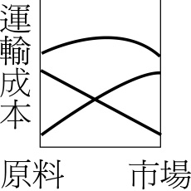 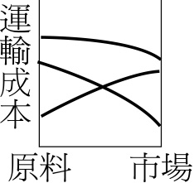 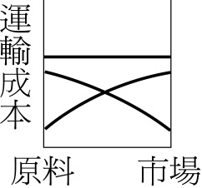 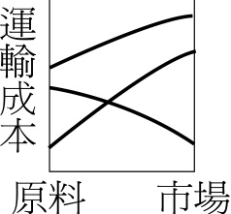

- 早期人類利用土地多受限於自然環境，但近代則不斷突破自然條件的限制，造成這種轉變最重要的影響因素為何？(A)交通網路的改善 (B)人類互助的結果 (C)自然環境系統改變的結果 (D)科學發展的必需性 (E)高度人口壓力的呈現。
- 下表為工業先進國家服務業就業人口佔全體就業人口百分比，左下圖3為就業人口比例與時間之關係，有關其說明何者「錯誤」？(A)服務業人口會隨著經濟的發展而持續成長 (B)已開發國家的服務業人口超過50% (C)服務業應是圖中的甲 (D)圖中的乙代表農業 (E)圖中甲、乙、丙三者在高度經濟發展國家的轉移順序為：丙→乙→甲。
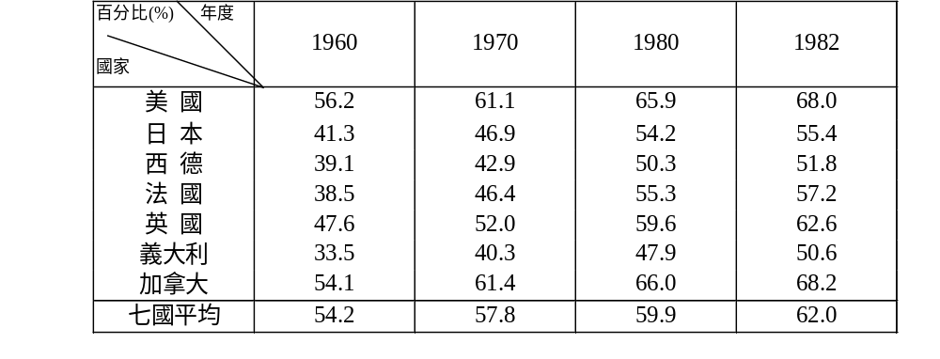
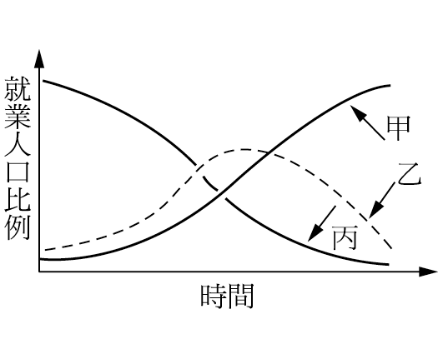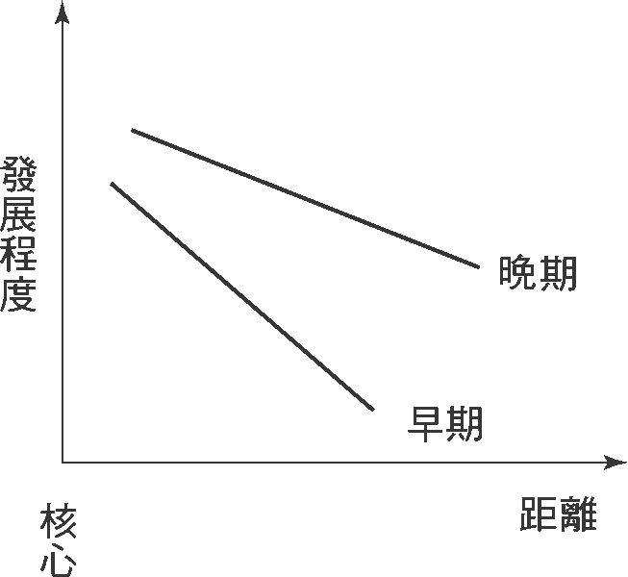
＜圖3＞ ＜圖4＞
- 有關右上圖4核心與邊陲地區互動關係的說明何者正確？(A)核心區接受邊陲區的人力與資金，所以更繁榮 (B)城鄉差距增大 (C)核心區逐漸退化，終將淪為邊陲區 (D)核心區與邊陲區的發展並無任何差異 (E)核心區將資本、技術、管理制度等擴散到邊陲區，帶動邊陲區的發展。
- 根據聯合國的報告指出：1970年全球有88.1％的財富為前20％最富有的國家所有，而全球最貧窮的20％的國家，則僅擁有2％的全球國民生產毛額；到了1997年，前20％最富有的國家占全球國民生產毛額的89％，而最貧窮的20％的國家，只占了全球的1.1％。上述釋時可以用下列哪一概念加以解釋？(A)乘數效應 (B)反吸與退化 (C)擴散與模仿 (D)累積因果過程。
- 下圖為易利信行動電話生產流程圖。請問易利信行動電話的研究和生產分散到許多國家，是在何種原則之下所做的產業布局？ (A)環境保護原則 (B)敦睦外交原則 (C)比較利益原則 (D)均衡區域發展原則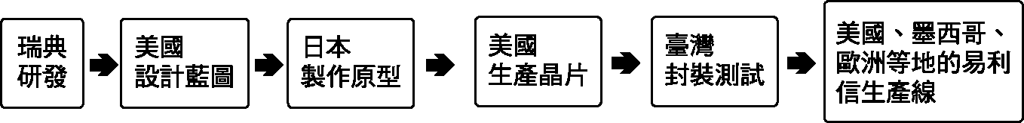
- 為使新市鎮設立達成效果，首先應加強哪一方面？ (A)創造就業機會 (B)建立另一中心商業區 (C)增設休閒娛樂設施 (D)增設醫療設施 (E)住商混合。
- 小麗有天到超級市場買洗髮精，她仔細看某個牌子的背面說明：「本洗髮精使用玻里尼西亞群島的天然椰果油和日本歐布萊特實驗室精心研發，完全針對東方人濃密黝黑的髮質，能讓你洗出柔亮光澤。並且由美國最大家用品牌史托拉公司授權臺灣寶僑公司出品製造，品質值得你的信賴。」請問從這一段描述中所呈現的地理意義，可以用哪一句話來說明？ (A)規模經濟 (B)空間擴散 (C)全球化經濟 (D)區域專業化 (E)聚集經濟。
◎區域發展整合有四階段：（甲）地方中心期（乙）單一核心期（丙）多核心期（丁）都會帶期，試問下列5題：
- 區域發展的整合中，第一階段時各地方中心的經濟發展主要受制於哪一條件？(A)地形 (B)氣候 (C)土壤 (D)腹地資源多寡 (E)運輸網路的有無。
- 核心區與邊陲區呈反吸與退化關係的是在 (A)甲→乙階段 (B)乙→丙階段 (C)甲→丙階段 (D)乙→丁階段 (E)丙→丁階段。
- 區域經濟發展至乙階段時，吸引資金、人力、技術投入核心區的主因為 (A)政策主導 (B)地方市場擴大 (C)邊陲區經濟衰退 (D)聚集經濟效益 (E)商業區的形成。
- 從甲到丁階段，區域差距之示意圖為何？（水平軸為時間，垂直軸為區域差距）
(A) (B) (C) (D) (E)
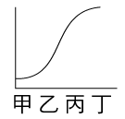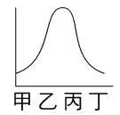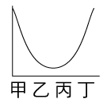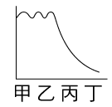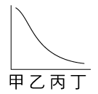

- 下圖代表空間整合的哪一階段？ (A)甲 (B)乙 (C)丙 (D)丁 (E)以上皆非。
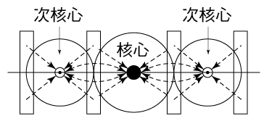

◎下表為台灣稻米鐵路整車運輸的運費，表中可見路線成本、總運費、場站成本、單位運費等資料。請問以下2題：
距離（公里） | 甲（元/公噸） | 乙（元/公噸） | 丙（元/公噸） | 丁（元/公噸/公里）
0  1  10  50  100  200  300  400 | 8.48  8.48  8.48  8.48  8.48  8.48  8.48  8.48 | 0  0.90  9.00  45.00  90.00  180.00  270.00  360.00 | 8.5  9.4  17.5  53.5  98.5  188.5  278.5  368.5 | －  9.4000  1.7500  1.0700  0.9850  0.9425  0.9283  0.9213

- 表中哪一欄位代表場站成本的變化？(A)甲 (B)乙 (C)丙 (D)丁。
- 表中哪一欄位反映了長程經濟的意義？ (A)甲 (B)乙 (C)丙 (D)丁
◎一國經濟發展階段可分為（甲）起飛前期（乙）起飛期（丙）傳統社會（丁）成熟期（戊）大量消費期，試問下列 3題：
- 國家由原始營生型態轉變成以營利為主的經濟型態可能的發展歷程為 (A)甲乙丙丁戊 (B)乙甲丙丁戊 (C)丙甲乙丁戊 (D)丙乙甲丁戊 (E)丙丁甲乙戊。
- 鋼鐵和運輸工具等製造業是哪一階段的主導性工業？ (A)甲 (B)乙 (C)丙 (D)丁 (E)戊。
- 若臺灣地區民國75年第一級產業人口比例佔17%，第二級產業人口比例佔40%，則臺灣經濟發展階段屬於 (A)甲 (B)乙 (C)丙 (D)丁 (E)戊。
◎下左圖5為運輸成本四種計費方式示意圖，請依該圖回答下列3題：
- 圖中代號I處所指的是： (A)場站成本 (B)路線成本 (C)變動成本 (D)固定成本 (E)分配成本。
- 運輸成本曲線接近甲者，通常具有何種特徵？ (A)運量較大 (B)場站成本較高 (C)路線較長 (D)節點之間距離較長 (E)變動成本較高。
- 某些交通工具採用「丙」的收費方式，其目的為何？ (A)提高運輸量 (B)增加使用效益 (C)便於業者作業經營 (D)減少路線成本 (E)減少場站成本。
- 下右6圖是假設一個海島國家，其經濟的空間發展形態由海岸逐漸向內陸發展的過程。請問第四階段中，f都市的發展超過海港都市，而成為國家的首要都會，其原因是： (A)人口內移 (B)沿海港口淤積 (C)經濟由資源出口指向轉為國內市場指向 (D)工業快速發展 (E)貿易自由化、全球化。
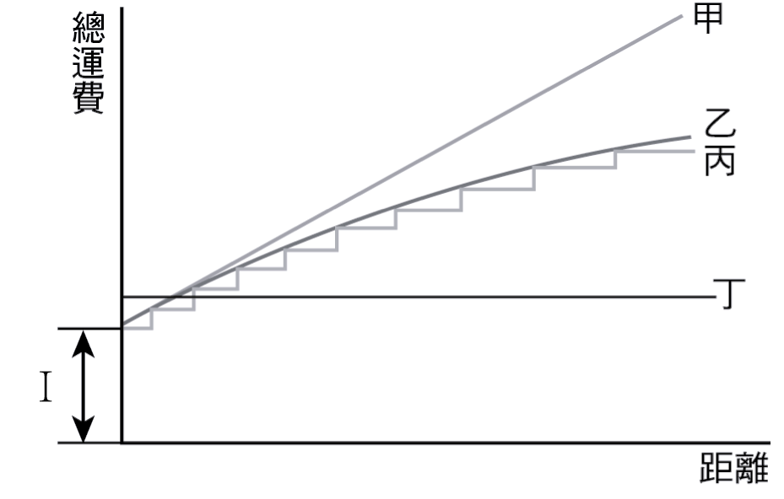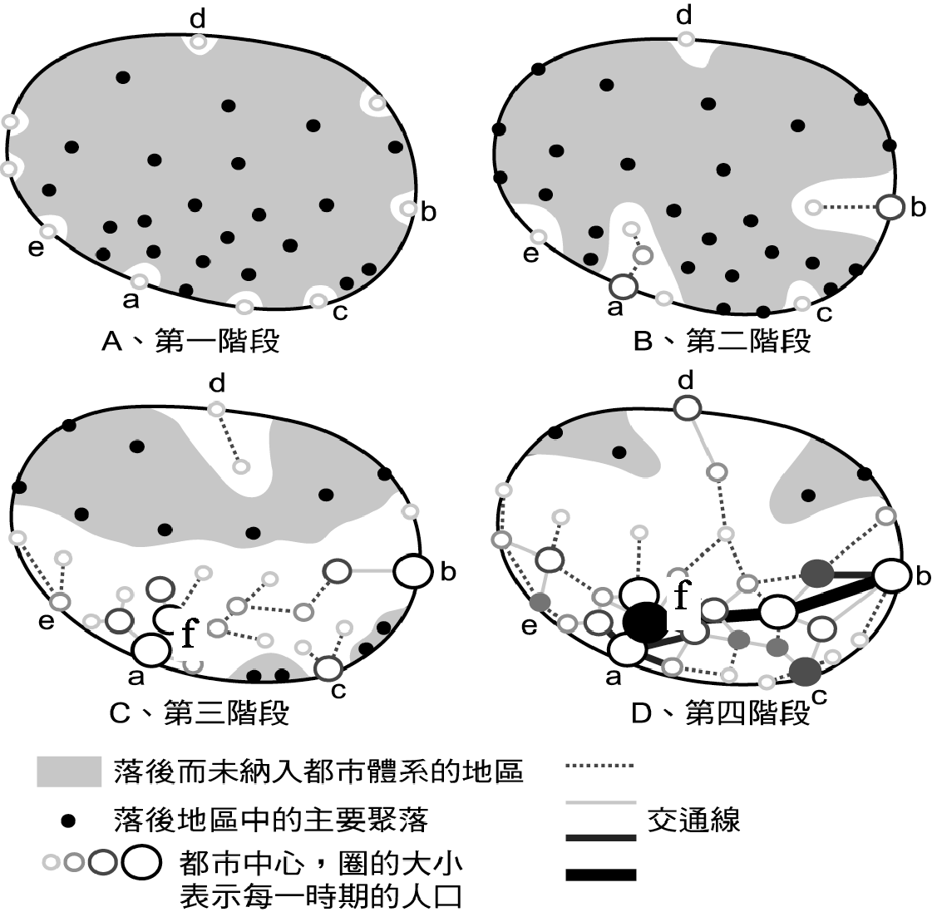
＜圖5＞ ＜圖6＞
◎依據市場經濟活動發展程度的差異，可將全球經濟體分為核心、半邊陲、邊陲三個區域，這三種區域或國家在自由貿易的前提下，進行全球性的產業分工。回答下列2題：
- 邊陲區域的國家多發展何種產業為其競爭優勢？ (A)資本密集產業 (B)高技術密集 (C)高能源密集 (D)勞力密集 (E)觀光業。
- 亞洲各國經濟發展程度各異，若以代號（Ⅰ）核心；（Ⅱ）半邊陲；（Ⅲ）邊陲來表示亞洲國家的發展現況，則下列哪一組的內容是正確的？(A)Ⅰ—日本；Ⅱ—南韓；Ⅲ—泰國 (B)Ⅰ—日本；Ⅱ—新加坡；Ⅲ—臺灣 (C)Ⅰ—香港；Ⅱ—日本；Ⅲ—中國大陸日本 (D)Ⅰ—日本；Ⅱ—印尼；Ⅲ—菲律賓 (E)Ⅰ—新加坡；Ⅱ—臺灣；Ⅲ—越南。
◎「行政院游院長昨天視察北宜高速公路頭城段導坑施工進度，要求自民國80年開工的北宜高工程，通車時程暫以原先計劃的明年6月為準，不應延誤。否則將撤換相關單位主管。」910304聯合報；請問以下3題：
- 此北宜高速公路闢建11年尚難以通車之因與下列哪一因素關係最大？ (A)固定成本 (B)變動成本 (C)場站成本 (D)使用效益 (E)土地取得阻力。
- 此北宜高速公路將通過臺灣哪一座山脈？ (A)海岸山脈 (B)中央山脈 (C)雪山山脈 (D)阿里山山脈 (E)玉山山脈。
- 此路若完成，臺灣東北部將進入運輸發展階段的哪一階段？ (A)分散的港口 (B)侵入路線 (C)發展支線 (D)初步相互連結 (E)高度優越的幹線。
◎臺灣高鐵計劃，採BOT方式，由臺灣高鐵得標，於1999年3月正式破土，開始興建，預定由臺北到高雄，全長345公里，路程81分鐘，完工通車日期預計定在2005年。請問以下2題：
- 臺灣高鐵的興建計劃，是下列哪一項概念的實例？ (A)區位租 (B)運輸革新 (C)運輸需求彈性 (D)規模經濟 (E)長程經濟。
- 興建高鐵後可能的影響有：(甲)都市輻輳；(乙)區域專業化；(丙)時空收斂；(丁)都市更新；(戊)促進區域平衡發展。以上哪些項是正確的？ (A)甲乙丙丁 (B)乙丙丁戊 (C)甲乙丁戊 (D)甲丙丁戊 (E)甲乙丙戊。

